SÃO PAULO TECH SCHOOL

CURSO DE TECNOLOGIA EM CIÊNCIAS DA COMPUTAÇÃO

**DAVI BORDON SILVA**

**EBC**

**(EXÉRCITO BRASILEIRO CURIOSIDADES)**

**SÃO PAULO**

**2022**

Sumário

**1.** **VISÃO DO PROJETO** 3

**1.1** **CONTEXTO** 3

**1.2** **PROBLEMÁTICA E JUSTIFICATIVA** 3

**1.3** **OBJETIVOS** 3

**2.** **PLANEJAMENTO DO PROJETO** 3

**2.1** **ESCOPO** 3

**2.1 REQUISITOS 3**

**2.2** **PREMISSAS** 3

**2.3** **RESTRIÇOES** 4

**2.4** **BACKLOG DO PROJETO** 4

**3.** **DESENVOLVIMENTO DO PROJETO** 4

**3.1 BANCO DE DADOS** 4

**3.1.1 MODELAGEM LÓGICA DO BANCO DE DADOS** 4

**3.1.2 SCRIPT DO BANCO DE DADOS** 4

**3.2** **MÉTRICAS** 5

**3.3** **PROTÓTIPO DO SITE** 5

**4. CONCLUSÕES** 12

**4.1 PROCESSO DE APRENDIZADO COM O PROJETO** 12

**4.2 CONSIDERAÇÕES FINAIS** 12

**REFERÊNCIAS** 12

1. **VISÃO DO PROJETO**
   1. **CONTEXTO**

O Exército Brasileiro (EB) é uma das três forças armadas do Brasil, responsável, no plano externo, pela defesa do país em operações eminentemente terrestres e, no interno, pela garantia da lei, da ordem e dos poderes constitucionais.

Pela constituição todo jovem do gênero masculino, no ano em que completa seus 18 anos deve cumprir o alistamento no serviço militar obrigatório.

Nesta documentação, pretendo demonstrar as vantagens de seguir na carreira militar

* 1. **PROBLEMÁTICA E JUSTIFICATIVA**

O Brasil tem uma força militar muito forte, ficando em 10° Lugar no ranking de potências militares, soldados muito bem treinados, além de que, aqueles, que seguem a carreira militar, são remunerados condignamente, com um dos salários mais bem pagos do país.

Porém a cada ano que passa os benefícios da carreira militar, como aprendizado da disciplina, respeito e hierarquia, não são de conhecimento dos jovens que completam 18 anos.

* 1. **OBJETIVOS**

O site foi inspirado na carreira militar e tem como objetivo trazer uma ambientação e divertimento para o usuário, para que, o mesmo, tenha interesse em seguir com a carreira militar, ou, apenas testar os seus conhecimentos, tendo uma carreira de sucesso com salário condigno e sempre subir na hierarquia.

1. **PLANEJAMENTO DO PROJETO**
   1. **ESCOPO**

* **Página Home:** Página home do site aonde com uma identidade visual, se referindo ao exército, banner com imagem temática camuflada, abaixo uma ambientação dos objetivo do site com o usuário
* **Página de Cadastro:** Página de cadastro, mantendo a identidade visual de todo o site, com campos de inserções de dados, como Nome, E-mail, senha e confirmar senha.
* **Página de login:** Página de login, mantendo a mesma identidade visual, assim como todas as demais telas do site, com os campos de inserções: e-mail e senha, para o usuário realizar o login no nosso site
* **Página home da dashboard:** Página home e introdutória da dashboard, mantendo a identidade visual de todas as telas do site, introdução inicial com o nome do usuário que está logado, patente, e abaixo um gráfico mostrando os últimos rendimentos do usuário no Quis.
* **Página de patentes:** Página de patentes intuitiva, mostrando a hierarquia militar, além de que, cada patente pode ser clicada, onde o usuário terá mais informações sobre a mesma
* **Página do Quis:** Página do Quiz bem caracterizada com uma imagem de fundo camuflada introdutória, além de um gif militar, trazendo a sensação para o cliente de que ele irá responde um Quis sobre o exército, quando clicado no começar jogo, aparecerá intuitivamente uma introdução de como jogar o Quiz, em seguida as perguntas e ao final será mostrado os pontos recebidos pelo cliente naquela tentativa do Quis, além de que terá um ranking mostrando os top 5 jogadores com mais pontos.

2.1 REQUISITOS

Para a implementação do projeto, foram levantados os seguintes requisitos:

* Website institucional.
* Conexão com o banco de dados local
* Sistema de login e cadastro
* Dashboard com os dados do usuário (sistemas de pontuação e ranking)

* 1. **PREMISSAS**

Para a execução do projeto foram estabelecidas as seguintes premissas:

* O usuário deverá dispor de equipamentos, como computador e softwares como por exemplo o mySQL (banco de dados) e vscode (visual studio code).

1. **DESENVOLVIMENTO DO PROJETO**

## **3.1 BANCO DE DADOS**

### **3.1.1 MODELAGEM LÓGICA DO BANCO DE DADOS**

## **3.1.2 SCRIPT DO BANCO DE DADOS**

create database EBC;

use EBC;

CREATE TABLE usuario (

    id INT PRIMARY KEY auto_increment,

    nome VARCHAR(50),

    email VARCHAR(50) UNIQUE,

    senha VARCHAR(50)

);

create table Quiz (

    idPartida int primary key auto_increment,

    pontos int,

    fkUsuario int,

    foreign key (fkUsuario) references usuario (id),

    horaPartida datetime

)auto_increment 500;

* 1. **MÉTRICAS**

Métricas referente ao desempenho do usuário no nosso Quiz com cores totalmente intuitivas:

* + **Vermelho:** Significando um desemprenho “RUIM”, quando o usuário, tem um desempenho de acertos de 0 até 4 questões.
  + **Amarelo:** Significando um desemprenho “MÉDIO”, quando o usuário, tem um desempenho de acertos de 5 até 7 questões.
  + **Verde:** Significando um desemprenho “BOM”, quando o usuário, tem um desempenho de acertos de 8 até 10 questões.

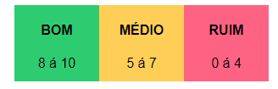

* 1. **PROTÓTIPO DO SITE**

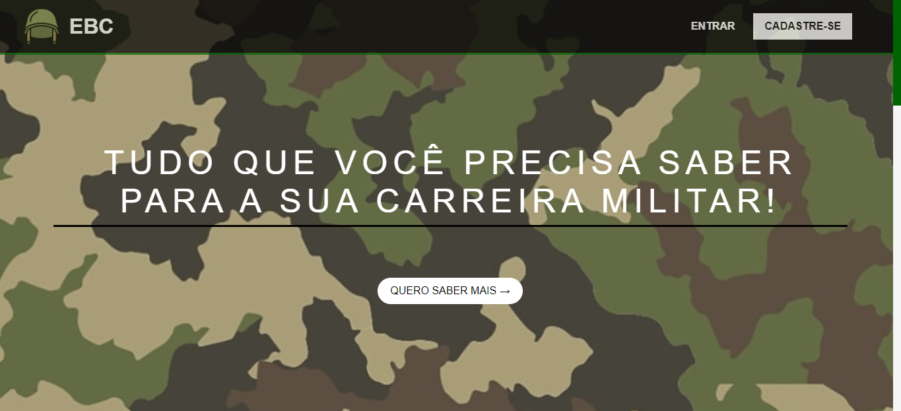

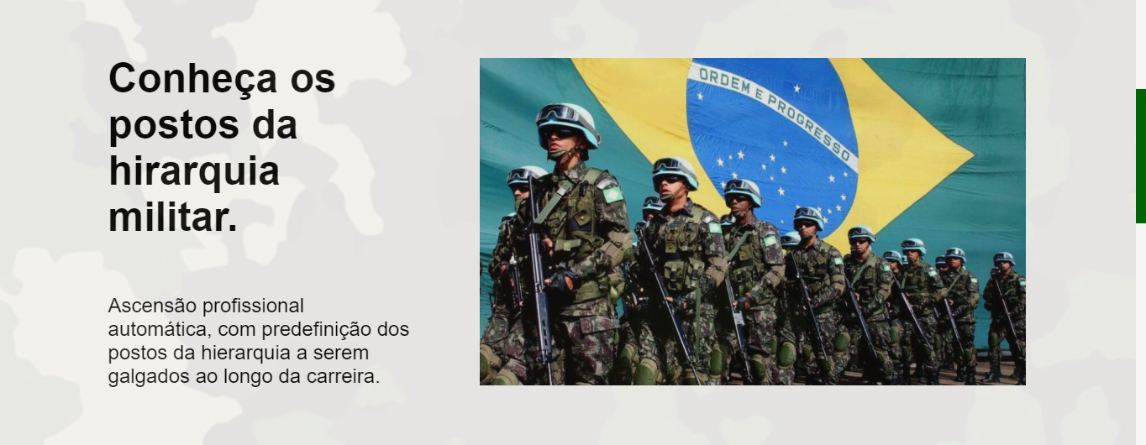

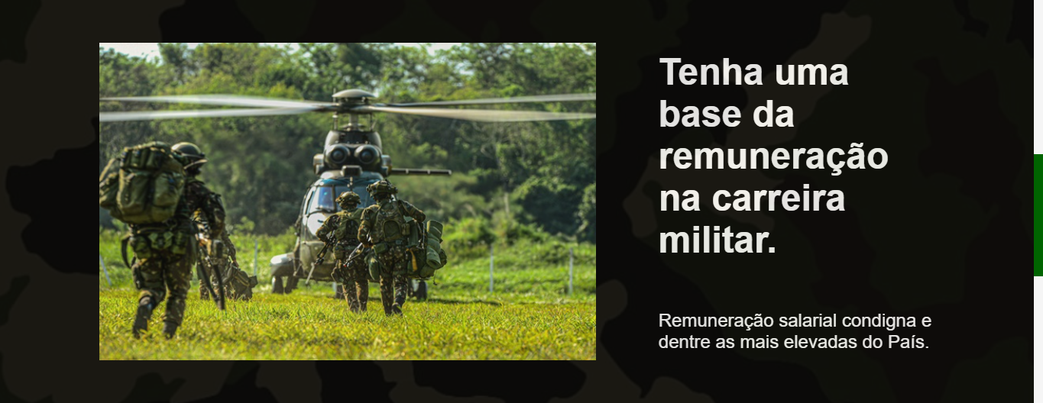

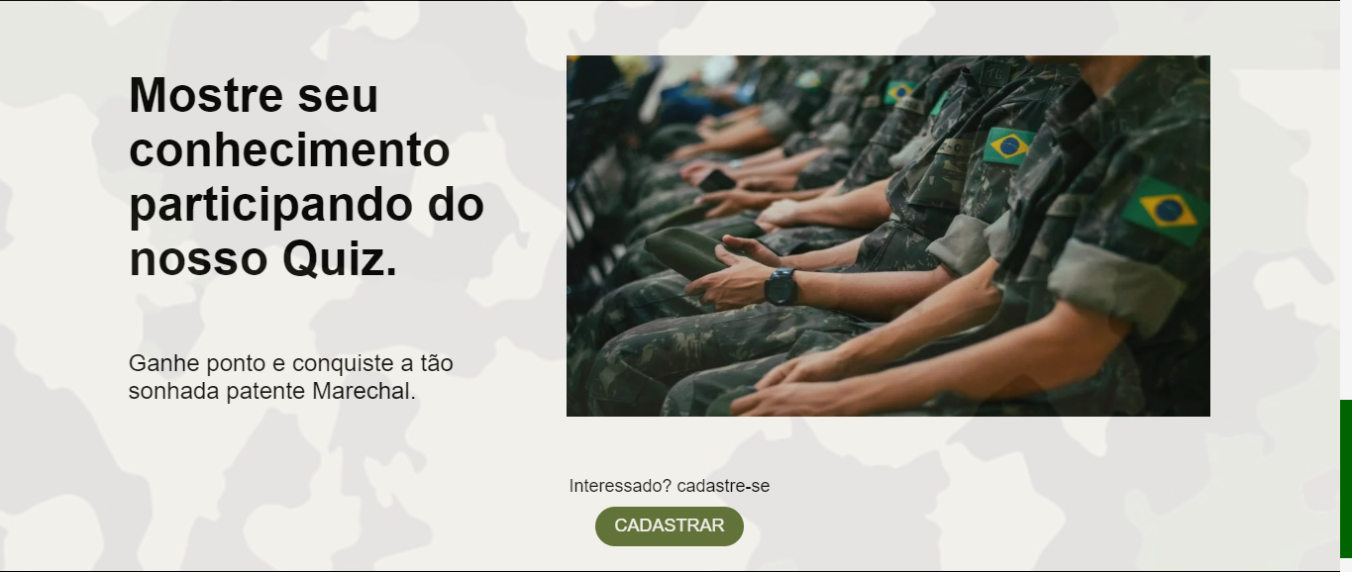



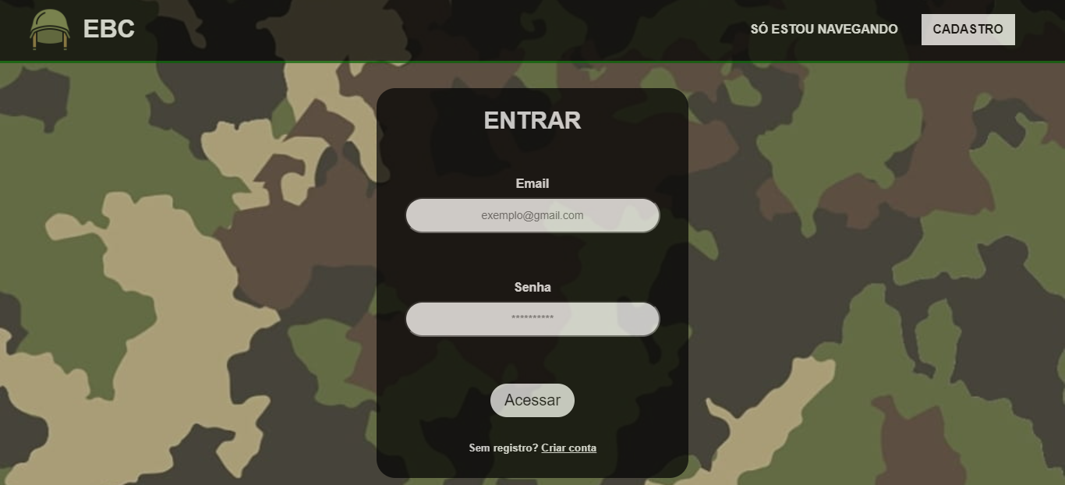

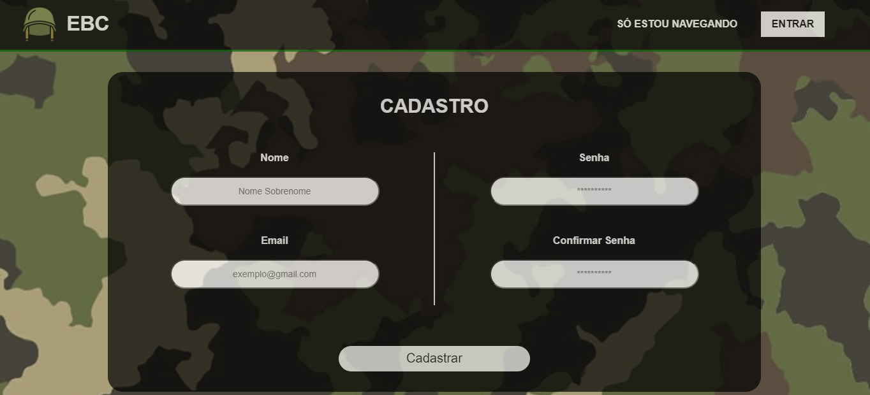

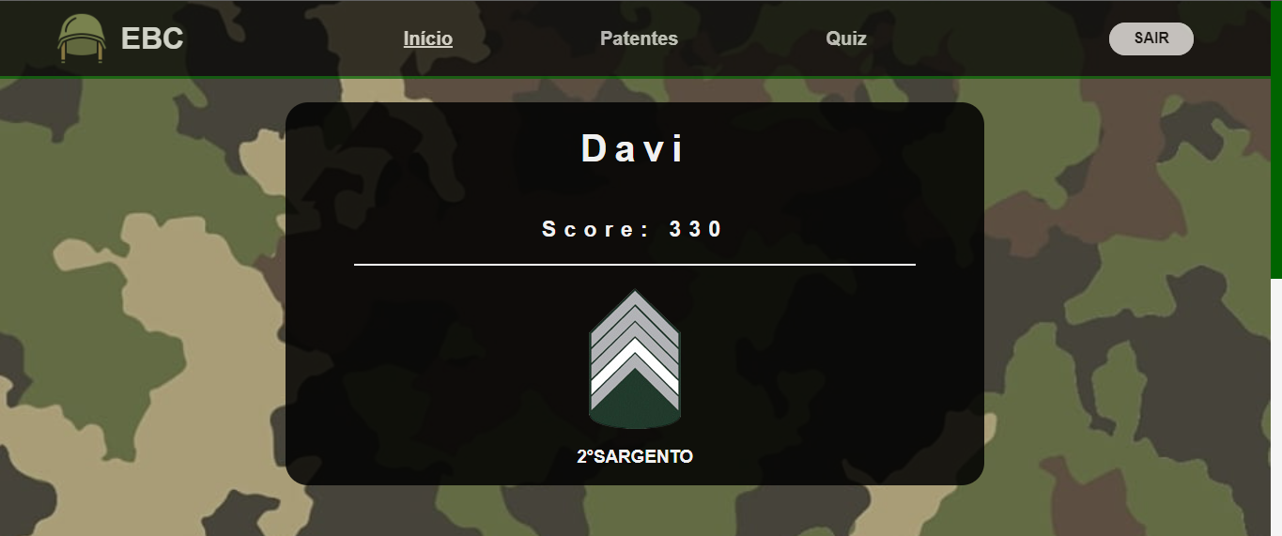

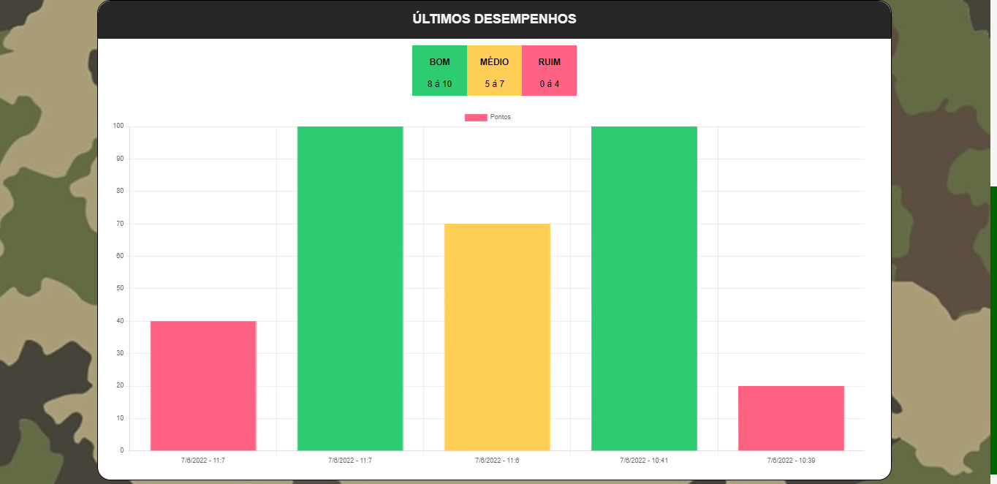

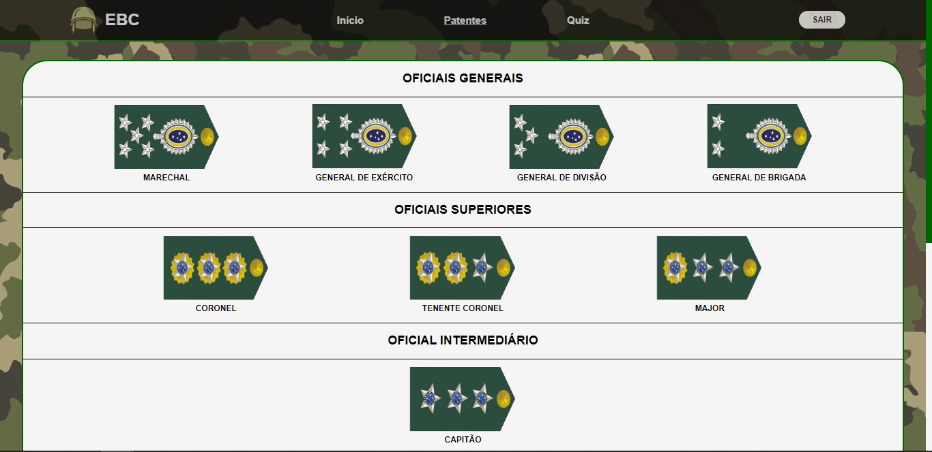

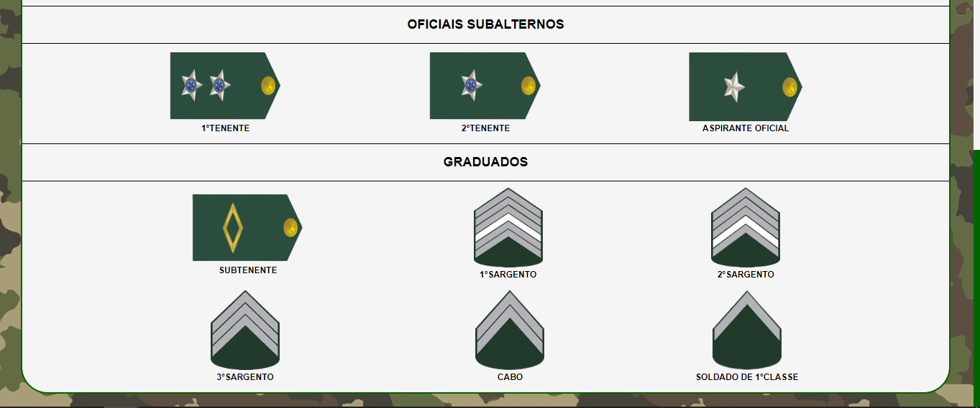

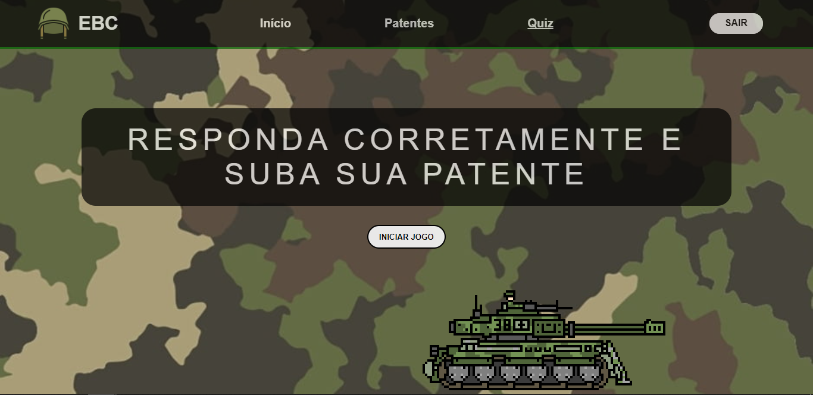

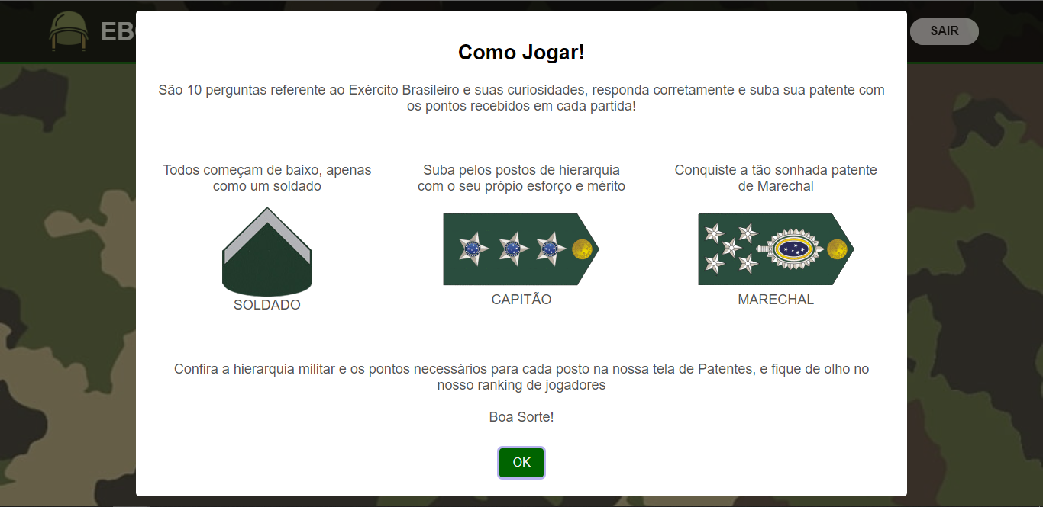

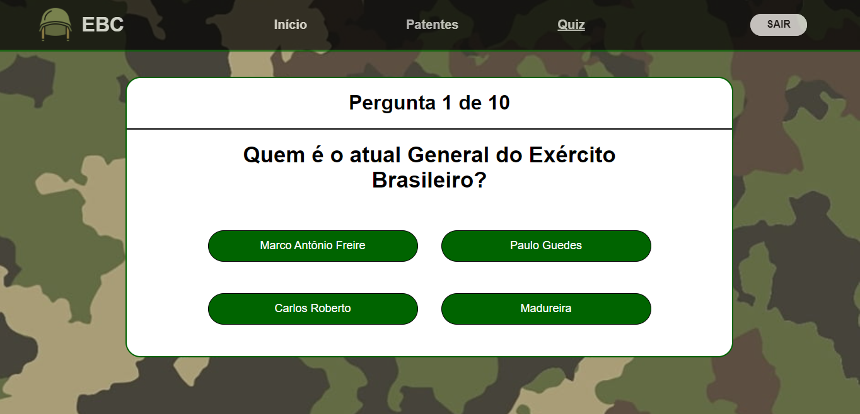

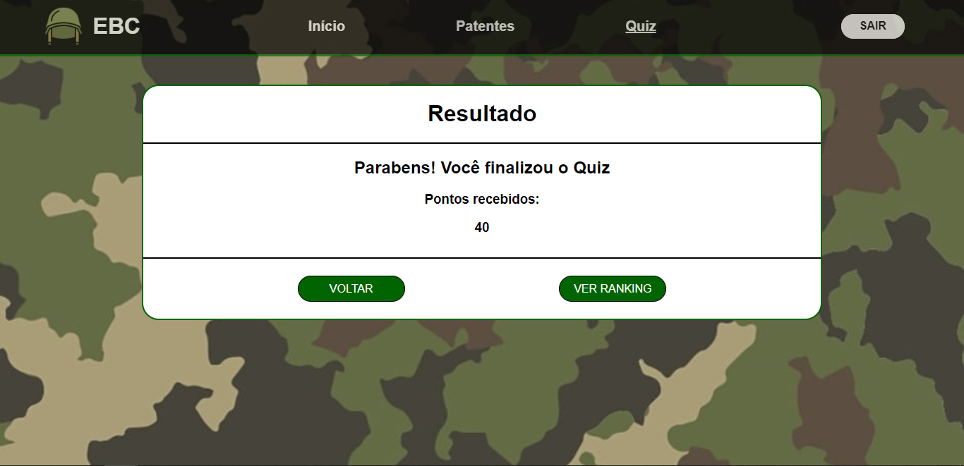

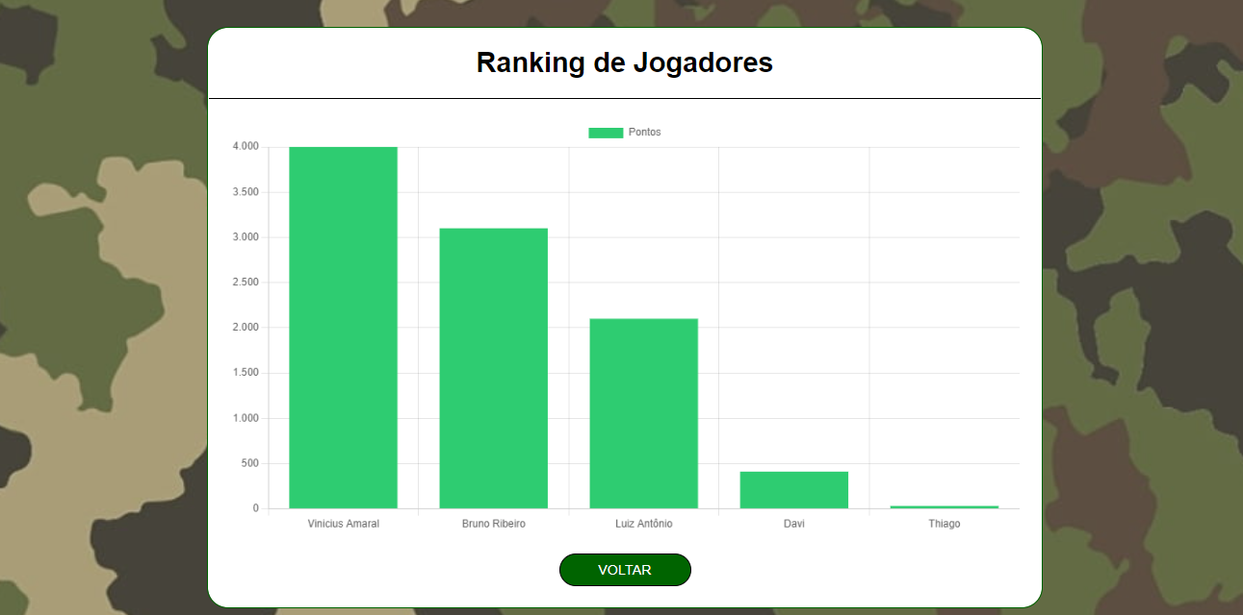

# **4. CONCLUSÕES**

## **4.1 PROCESSO DE APRENDIZADO COM O PROJETO**

Em suma o projeto possibilitou um excelente aprendizado para o desenvolvedor, aonde, o mesmo, teve foco e disciplina, para aprender e implementar desenvolvimentos antes não trabalhados.

Códigos em que antes pareciam difíceis em complexos, forem bem estudados e hoje, pode-se dizer quem são fáceis.

## **4.2 CONSIDERAÇÕES FINAIS**

Em suma, o presente estudo possibilitou que o desenvolvedor pudesse desenvolver pesquisas e articular seu raciocínio lógico para aplicar os aprendizados das matérias em sala de aula na produção do próprio trabalho.

Foi possível realizar tudo o que foi pedido para esse desenvolvimento por completo, agradeço a todos pela excelente oportunidade de pôr em prática tudo aquilo ensinado/trabalhado neste primeiro semestre letivo

# **REFERÊNCIAS**

<https://dados.gov.br/organization/about/exercito-brasileiro-eb#:~:text=Ex%C3%A9rcito%20Brasileiro%20(EB)%20%C3%A9%20uma,ordem%20e%20dos%20poderes%20constitucionais>.

<https://www.gazetadopovo.com.br/republica/brasil-e-a-10a-maior-potencia-militar-do-mundo-fronteiras-sao-ponto-de-fraqueza/>

<https://www.significados.com.br/populacao/#:~:text=Popula%C3%A7%C3%A3o%20%C3%A9%20o%20conjunto%20de,um%20mesmo%20lugar%20ou%20regi%C3%A3o>.

<https://www.eb.mil.br/>

<https://esa.eb.mil.br/index.php/pt/>

http://www.espcex.eb.mil.br/